OPIS PRZEDMIOTU ZAMÓWIENIA

Informacje ogólne

Przedmiotem zamówienia jest robota budowlana polegająca na adaptacji części korytarza na pomieszczenie świetlicy w ZSO Nr 1 w Pruszczu Gdańskim.

Kod CPV

45111300-1 Roboty rozbiórkowe
45453000-7 Roboty remontowe i renowacyjne
45442100-8 Roboty malarskie
45310000-3 Roboty instalacyjne elektryczne
45331100-7 Instalowanie centralnego ogrzewania
45430000-0 Pokrywanie podłóg i ścian
45421100-5 Instalowanie drzwi i okien, i podobnych elementów
45400000-1 Roboty wykończeniowe w zakresie obiektów budowlanych

Szczegółowy zakres robót

1) Roboty budowlane rozbiórkowe i remontowe oraz zabezpieczające
- demontaż istniejących opraw oświetleniowych, grzejników, parapetów,
- demontaż istniejącego parkietu drewnianego wraz z mechanicznym usunięciem subitu,
- usunięcie istniejących warstw farby z tynków na ścianach i sufitach,
- usunięcie istniejącego na ścianach tynku z granplastu,
- odbicie nierówności w istniejących ścianach nowego pomieszczenia (do 30 % powierzchni),
- uzupełnienie zbitych tynków oraz wykonanie gładzi gipsowych,
- montaż sufitu podwieszanego z płytami z włókien mineralnych z rastrami o wymiarach 600 x 600 mm,
- zabezpieczenie holu, klatki schodowej,
- mycie i sprzątanie po wykonanych robotach,
- wywiezienie i utylizacja materiałów z demontażu i rozbiórki.

2) Roboty w zakresie instalacji elektrycznych:
- wykucie wnęk i bruzd oraz ich zaprawienie w ścianach dla przewodów elektrycznych i osprzętu
- instalacja oświetlenia ogólnego ( przewody, oprawy oświetleniowe, gniazda wtykowe, włączniki światła)
- instalacja gniazd dedykowanych ( multimedialne do telewizora )
- pomiary i sprawdzenie instalacji

3) Roboty malarskie
- zeskrobanie i zmycie starej farby
- przygotowanie podłoża pod malowanie
- dwukrotne malowanie farbami emulsyjnymi

4) Roboty w zakresie instalacji C.O.
- montaż grzejników 4 szt.
- montaż głowic termostatycznych, zaworów odpowietrzających i grzejnikowych
- próby i regulacja instalacji centralnego ogrzewania

5 ) Montaż wykładziny PCV
- gruntowanie podłoża
- wylewka samopoziomująca – wyrównanie podłoża
- klejenie wykładziny PCV z wywinięciem 10 cm na ściany o pow. 165 m²
- frezowanie i spawanie styków
- zabezpieczenie wykładziny środkiem konserwującym
Wykładzina PCV homogeniczna typu „tarket” o parametrach nie gorszych od:
Ciężar całkowity: min. 2600 g/m2
Grubość: 1,8 - 2,4 mm
Warstwa użytkowa: 0,6 - 0,8 mm
Wzmocnienie powierzchni: poliuretan PUR
Zabezpieczenie powierzchni: np. UV easy clean
Łączenie wykładziny: sznur spawalniczy
Klasa reakcji na ogień: Cfl-s1 lub Bfl-s1
Klasa użytkowa: 32 – 43
Odporność na odgniecenia: <0,05mm

6) Dostawa i montaż przegrody aluminiowej

Konstrukcja przegrody na profilu Aluprof MB-45 , szyby zespolone, bezpieczne, dźwiękochłonne, wypełnienie matowe, kolor zabudowy do uzgodnienia z Zamawiającym.
W przegrodzie wbudowane dwie pary drzwi dwuskrzydłowe o szerokości minimum 900 mm.
W drzwiach zastosować uszczelki szczotkowe oraz wentylację.
Klasa ogniowa drzwi EI15.
Klasa ogniowa zabudowy EI30

Na terenie Szkoły znajdują się podobne konstrukcje. Poniżej zdjęcie poglądowe.

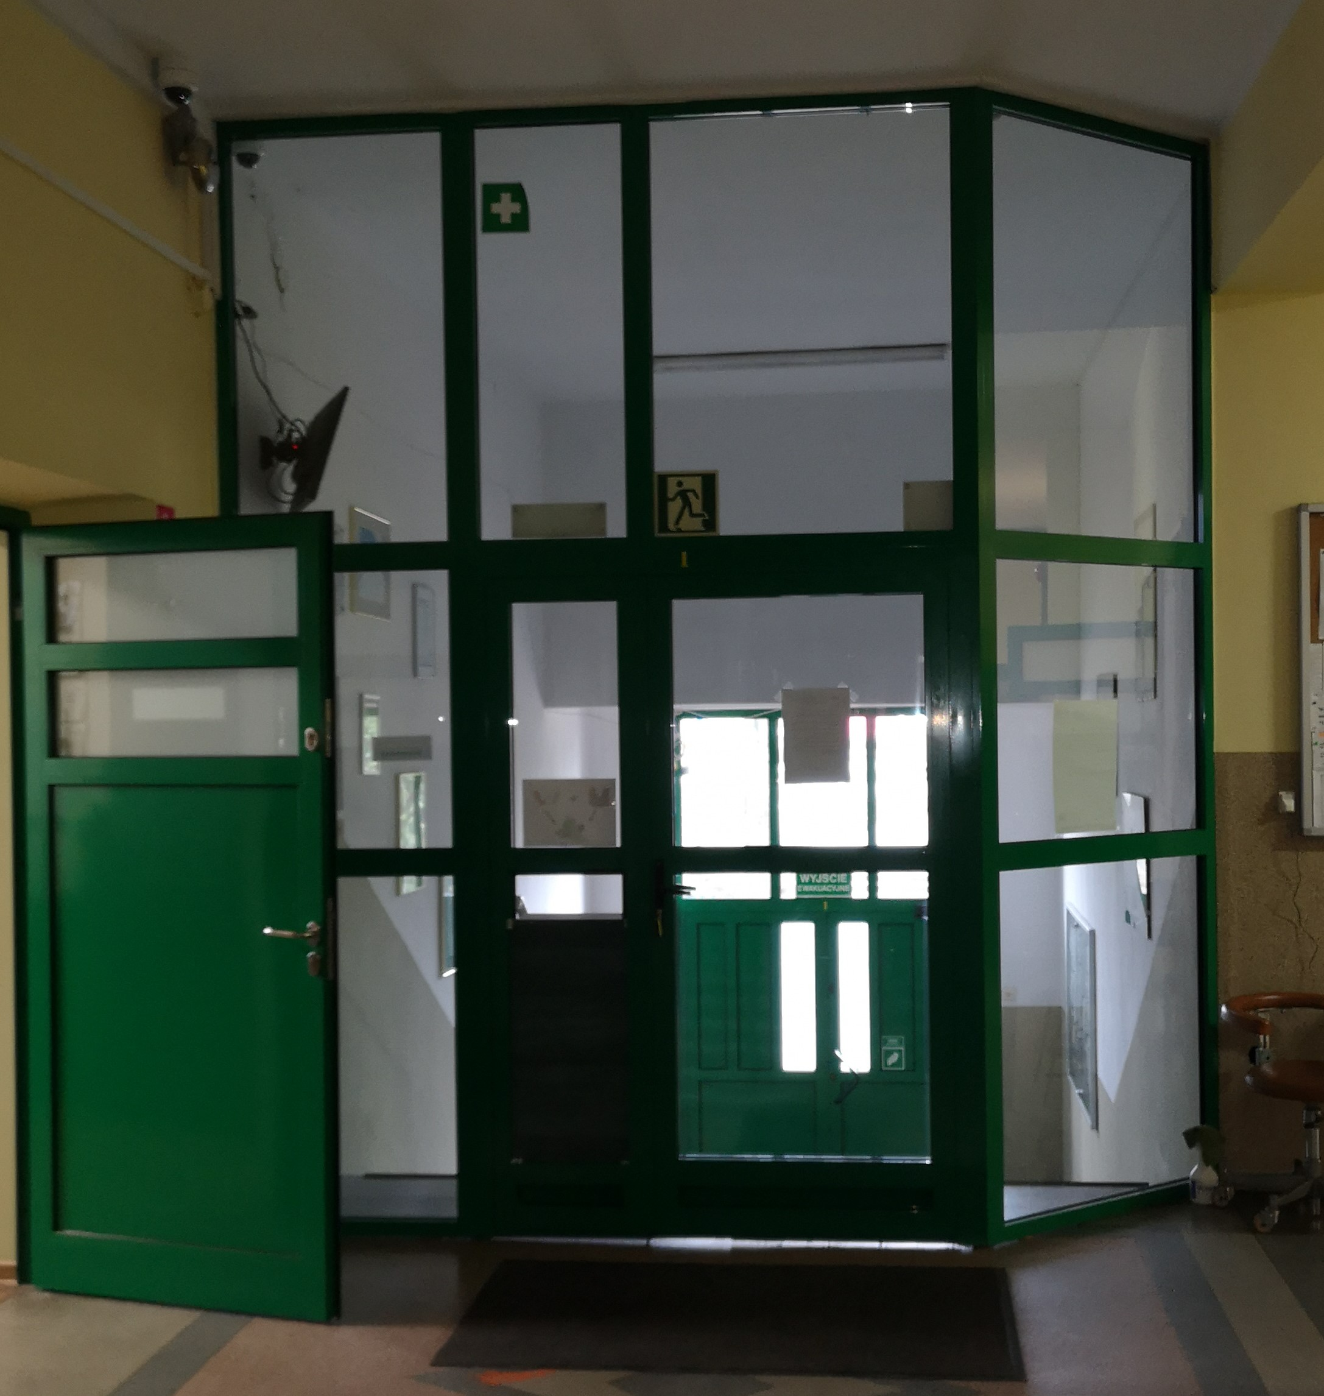

Zamawiający do niniejszego opisu dołącza rzut kondygnacji z inwentaryzacji architektonicznej obiektu – załącznik nr 1 do niniejszego opisu.
Zaleca się aby objęta zamówieniem przegroda była spójna z istniejącą na obiekcie pod względem kolorystyki i podziału.
Zaleca się wykonanie wizji lokalnej w obiekcie.

- Montaż wyposażenia:
- Montaż 4 szt. nawiewników okiennych (powyżej 30 m3/h) higrosterwanych

2. Informacje uzupełniające
- Wykonawca zobowiązany jest przedstawić do akceptacji Zamawiającemu:
- materiały przewidziane do wbudowania, min. 3 rodzaje do wyboru
- schemat rozrysowanej zabudowy PCV.
- Kolory materiałów, zabudowy do uzgodnienia z Zamawiającym po podpisaniu umowy.
- Wszystkie wbudowane i dostarczone materiały muszą spełniać wymogi obowiązujących norm oraz posiadać:
a) deklarację zgodności z PN EN,
b) atesty bezpieczeństwa, atest antypoślizgowości,
c) atesty higieniczne
d) certyfikaty i atesty dopuszczające do użytkowania w jednostkach oświatowych.
- Wskazane jest wykonanie wizji lokalnej w obiekcie.
- Zabezpieczenie pozostałych pomieszczeń szkoły/korytarza przed zabrudzeniem, zakurzeniem.
- Po zakończeniu Wykonawca przekaże Zamawiającemu dokumentację powykonawczą, pomiary, atesty, certyfikaty wbudowanych materiałów.

